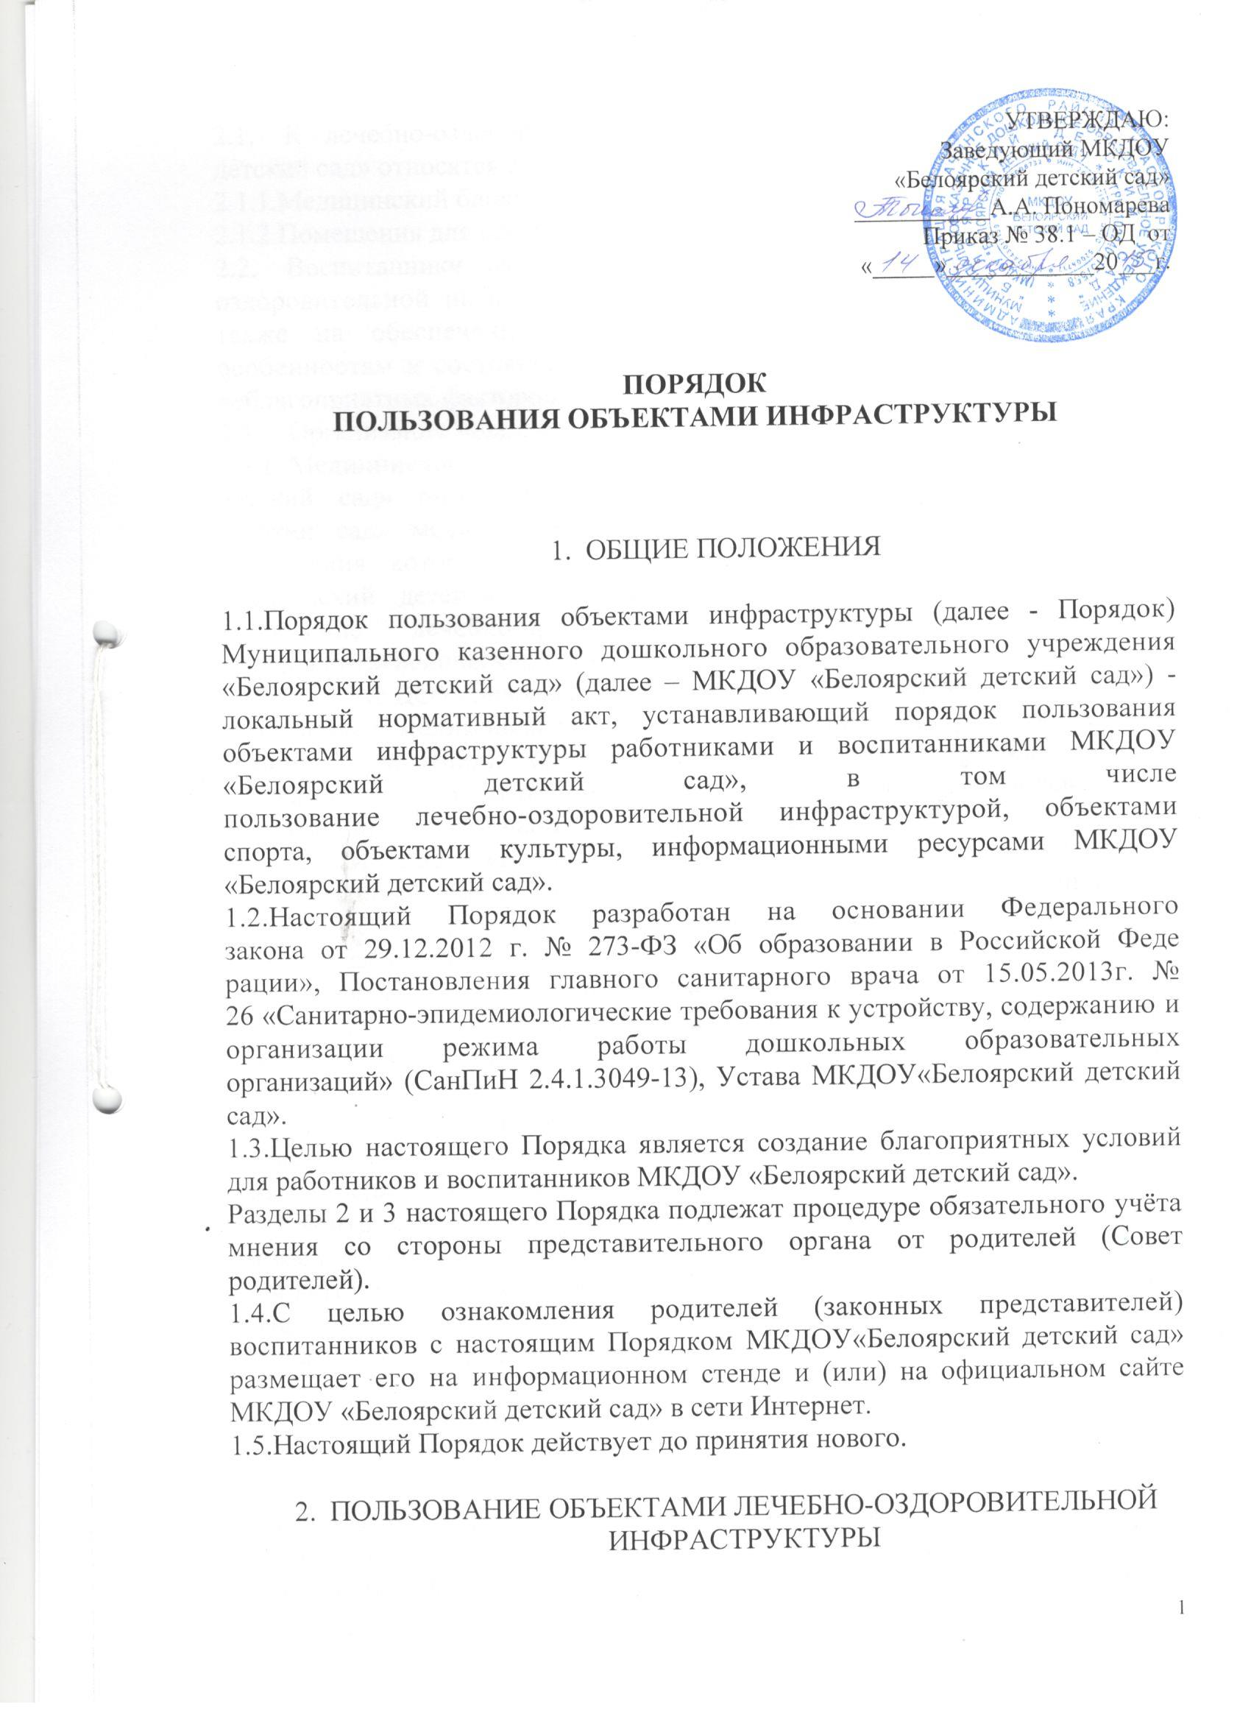2.1. К лечебно-оздоровительной инфраструктуре МКДОУ «Белоярский детский сад» относят­ся следующие объекты:

2.1.1.Медицинский блок;

2.1.2.Помещения для организации питания.

2.2. Воспитанники имеют право на бесплатное пользование лечеб­но-оздоровительной инфраструктурой МКДОУ «Белоярский детский сад», а также на обеспече­ние условий, отвечающих их физиологическим особенностям и со­стоянию здоровья и исключающих воздействие на них неблагоприят­ных факторов.

2.3. Организация медицинского обслуживания:

2.3.1. Медицинское обслуживание воспитанников в МКДОУ «Белоярский детский сад» обеспечивается закреплённым за МКДОУ «Белоярский детский сад» медицинским персоналом муниципального медицинского учреждения, который наряду с администрацией и работниками МКДОУ «Белоярский детский сад» несёт ответственность за здоровье детей,  
проведение лечебно-профилактических мероприятий, соблюдение санитарно-гигиенических норм.

2.3.2.В МКДОУ «Белоярский детский сад» оказывается: первая доврачебная медицинская помощь воспитанникам (острые заболевания, травмы, отравления); ор­ганизуются и проводятся профилактические мероприятия и осмотры, направленные на снижение заболеваемости воспитанников, привива­ются навыки гигиены.

2.3.3.В МКДОУ «Белоярский детский сад» имеются полностью оборудованный медицин­ский кабинет. Режим работы медицинского кабинета регламентирован утверждённым графиком.

2.4.Организация питания:

2.4.1.Для организации питания в МКДОУ «Белоярский детский сад» работает пищеблок, укомплектованный технологическим оборудованием и инвентарём. В группах имеются специально отведённые места для приёма пищи воспитанников.

2.4.2.Питание воспитанников МКДОУ «Белоярский детский сад» осуществляется в соответ­ствии с цикличным меню и графиком приёма пищи, утверждённым за­ведующим МКДОУ «Белоярский детский сад» .

2.4.3.Контроль качества приготовленной пищи и объём порций ежедневно контролируется бракеражной комиссией МКДОУ «Белоярский детский сад».

2.4.4.Питание работников МКДОУ «Белоярский детский сад» осуществляется в соответст­вии с режимом, установленным в Коллективном договоре и (или) Пра­вилами внутреннего трудового распорядка.

1. ПОЛЬЗОВАНИЕ ОБЪЕКТАМИ СПОРТА И ОБЪЕКТАМИ КУЛЬТУРЫ

3.1.В МКДОУ «Белоярский детский сад» под руководством педагогических работников вос­питанникам предоставляется бесплатное право на пользование объек­тами спорта и объектами культуры МКДОУ«Белоярский детский сад» (спортив­ная площадка, игровой центр, центр познания и др.).

3.2.Право на пользование объектами спорта и объектами культу­ры предоставляется воспитанникам при организации непосредствен­ной образовательной деятельности, а также при проведении мероприя­тий, которые не предусмотрены учебным планом (кружки, праздники,  
развлечения, соревнования, встречи с родителями (законными представителями) воспитанников и иные мероприятия).

3.3.Организация деятельности объектов спорта и объектов куль­туры регулируется расписанием, графиками работы кружков и планом  
дополнительных мероприятий.

3.4.Ответственным лицом за составление расписания, регули­рующего порядок пользования объектами культуры и объектами спор­та, является воспитатель (руководитель МО) МКДОУ «Белоярский детский сад».

1. ПОЛЬЗОВАНИЕ ИНФОРМАЦИОННЫМИ РЕСУРАСАМИ

4.1. Педагогические работники МКДОУ «Белоярский детский сад» имеют право на бес­платное пользование информационными ресурсами МКДОУ «Белоярский детский сад».

4.2. Организация пользования учебно-методическим фондом:  
4.2.1. Педагогические работники МКДОУ «Белоярский детский сад» имеют право на бес­платное пользование образовательными и методическими услугами МКДОУ «Белоярский детский сад».

4.2.2.Использование методических разработок, имеющихся в  
МКДОУ «Белоярский детский сад».

4.2.3.Методический анализ результативности образовательной деятельности по данным различных измерений качества образования.

4.2.4.Помощь в разработке учебно-методической и иной доку­ментации, необходимой для осуществления профессиональной дея­тельности.

4.2.5.Помощь в освоении и разработке инновационных про­грамм и технологий.

4.2.6.Участие в конференциях, проблемных и тематических се­минарах, методических объединениях, творческих лабораториях, груп­повых и индивидуальных консультациях, педагогических чтениях,  
мастер-классах, методических выставках, других формах методиче­ской работы.

4.2.7.Получение методической помощи в осуществлении инно­вационной деятельности.

4.3. Организация пользования сетью Интернет через ресурсы  
МКДОУ «Белоярский детский сад»:

4.3.1.Сетью Интернет через ресурсы МКДОУ «Белоярский детский сад» с целью выполне­ния своих трудовых обязанностей имеют право пользоваться следую­щие работники: заведующий, заведующий хозяйством, педагогические работники.

4.3.2.Педагогические работники МКДОУ «Белоярский детский сад» имеют право на доступ к информационно-телекоммуникационным сетям и базам данных, не­обходимым для качественного осуществления педагогической, науч­ной или исследовательской деятельности.

4.3.3.Использование сети Интернет в МКДОУ «Белоярский детский сад» педагогическими работниками подчинено принципам совместимости с задачами образовательного процесса:

-соответствие образовательным целям;

-приобретение новых навыков и знаний;

-расширение применяемого спектра учебных и наглядных пособий.

4.3.4. При использовании сети Интернет в МКДОУ «Белоярский детский сад». осуществляет­ся доступ только на те ресурсы, содержание которых не противоречит законодательству Российской Федерации.

4.3.5.Ответственным лицом за учёт, пополнение, сохранность и кон­троль учебно-методического фонда является заведующий МКДОУ «Белоярский детский сад».

4.3.6.Ответственным лицом за обеспечение эффективного и безо­пасного доступа к сети Интернет в МКДОУ «Белоярский детский сад», а также за внедрение соответствующих технических, правовых и других механизмов в МКДОУ «Белоярский детский сад» является заведующий МКДОУ «Белоярский детский сад».

1. ОБЯЗАННОСТИ И ОТВЕТСТВЕННОСТЬ ПОЛЬЗОВАТЕЛЕЙ

5.1. Пользователи объектами инфраструктуры обязаны:

Выполнять правила поведения в объектах инфраструктуры МКДОУ «Белоярский детский сад» согласно локальным актам МКДОУ «Белоярский детский сад».

5.1.1.Поддерживать порядок и дисциплину во время посещения объектов инфраструктуры МКДОУ «Белоярский детский сад».

5.1.2.Не нарушать правила техники безопасности, пожарной безопасности, а также санитарно-гигиенические правила и нормы.

5.2. Общее руководство за организацией деятельности объектов  
инфраструктуры и соблюдение санитарно-гигиенических правил и  
норм осуществляет заведующий МКДОУ «Белоярский детский сад».